附件1
征文系统使用手册

一、用户注册及登录

1.复制该网址（https://portal.csee.org.cn:8080/login?redirect=/meetingSpecialHome?meetingId=MT2026009）在浏览器打开。
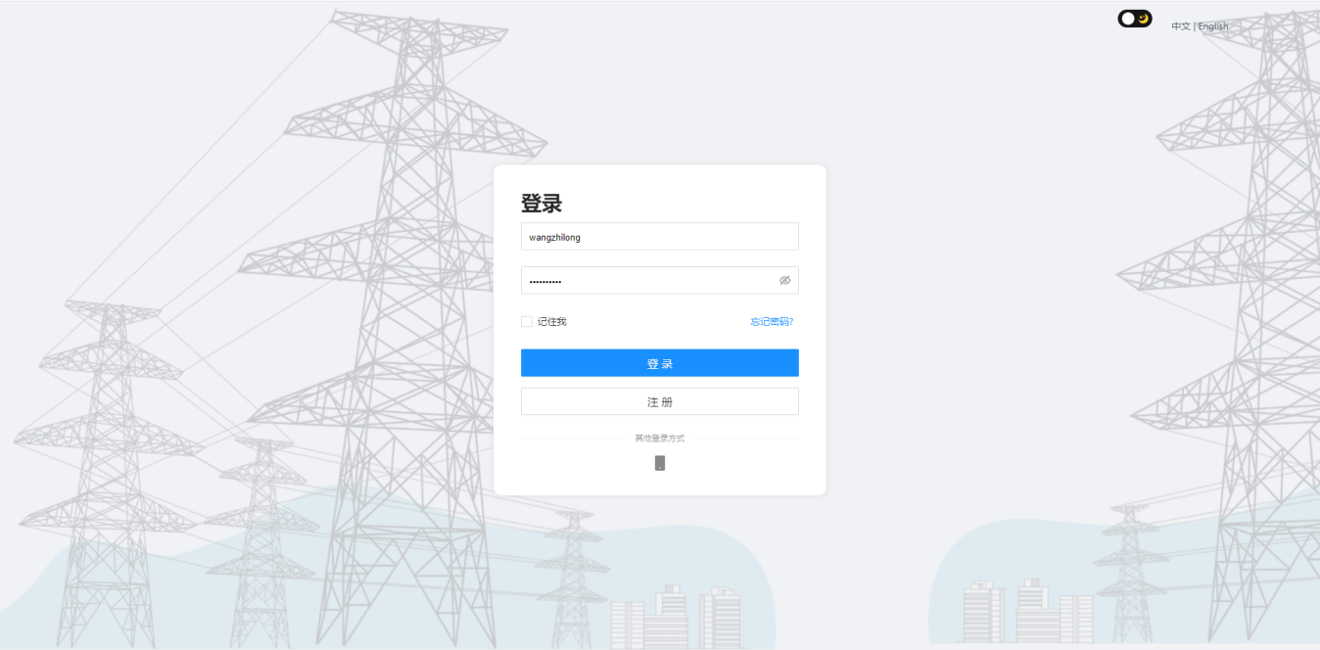
- 账号登录/注册
如果有账号，在该页面输入账号密码直接登录。
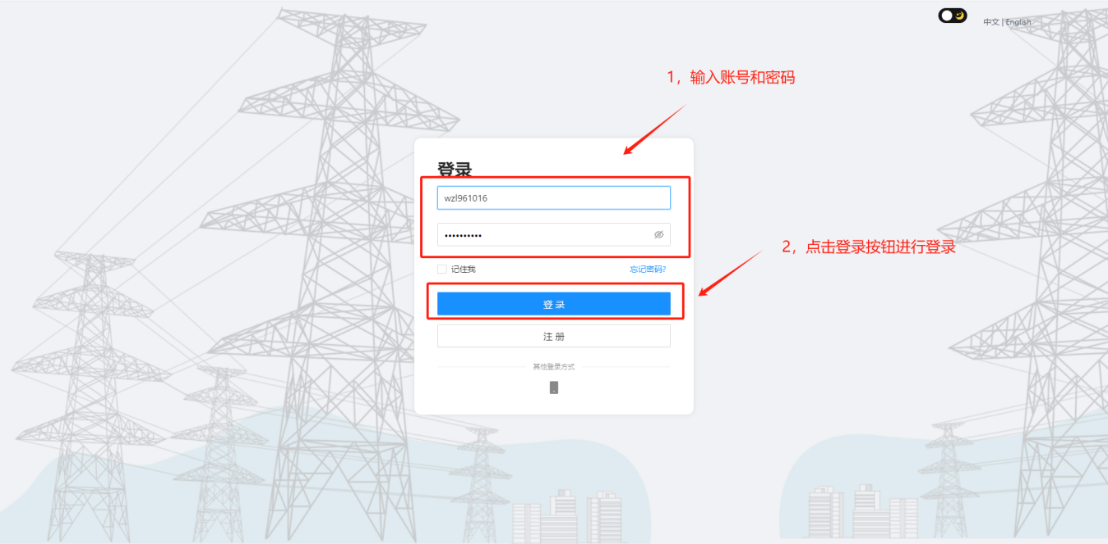
如果没有账号点击“注册”按钮，跳转账号注册页面（按要求填写注册信息）。
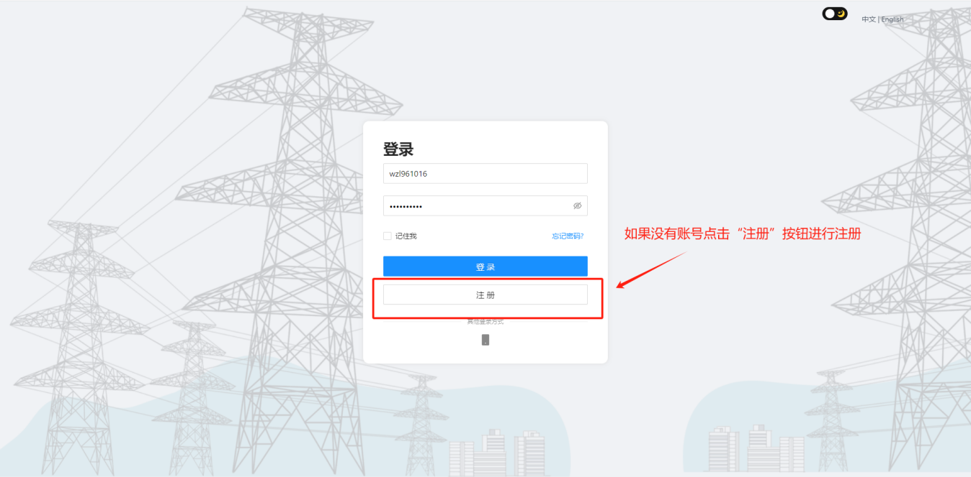
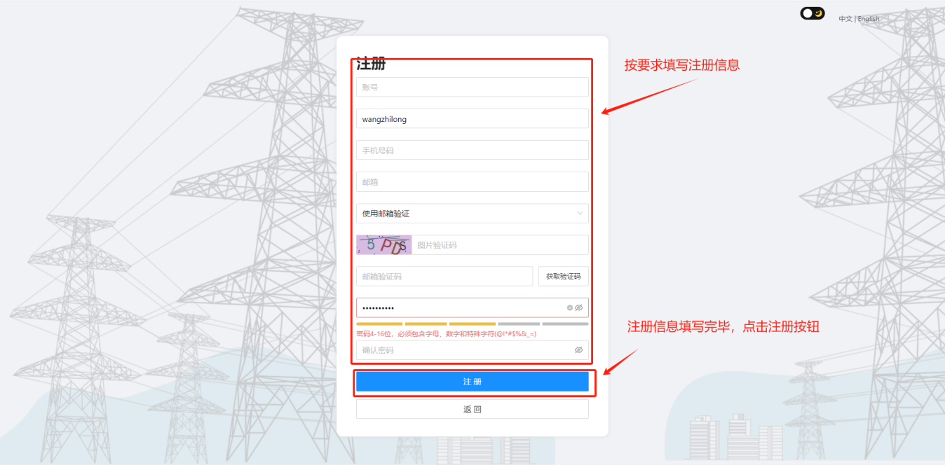
注册成功后，系统自动跳转至登录页面
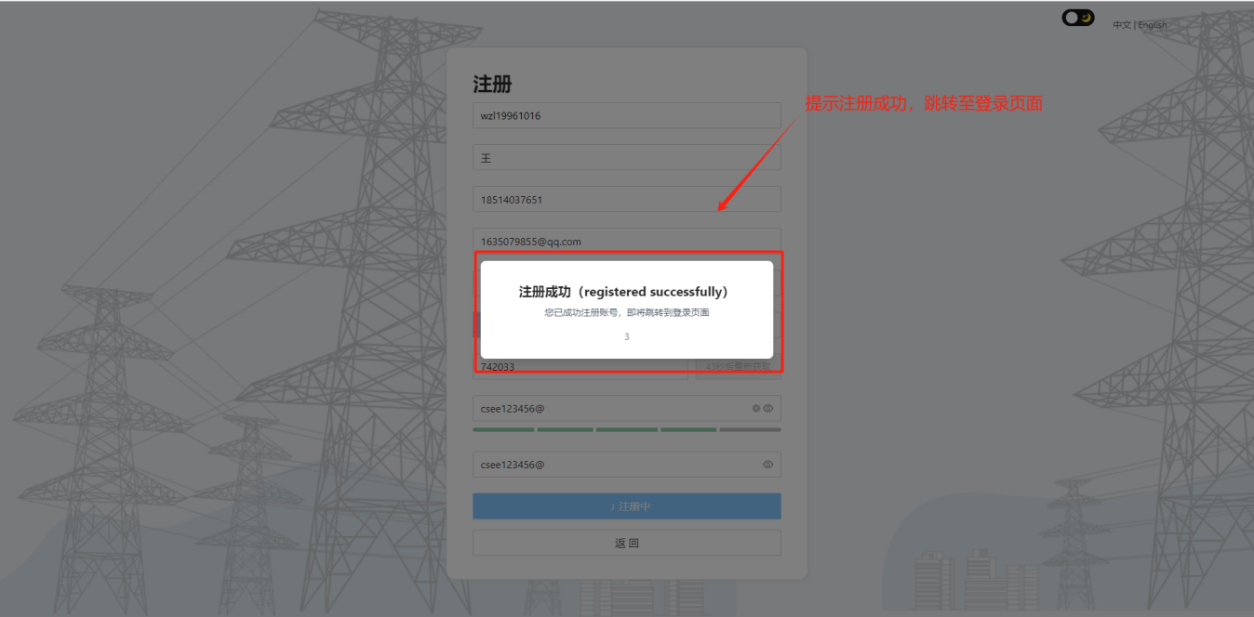

在登录页入注册成功的账号、密码进行登录，登录进入征文活动页面。

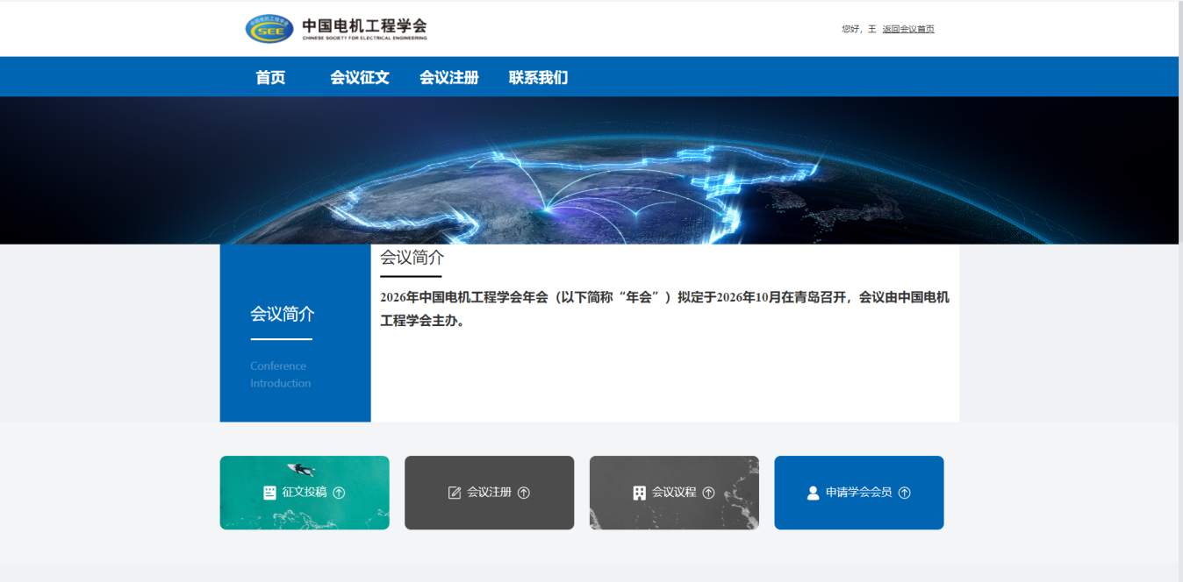
在征文活动页点击“征文投稿”跳转至投稿页面
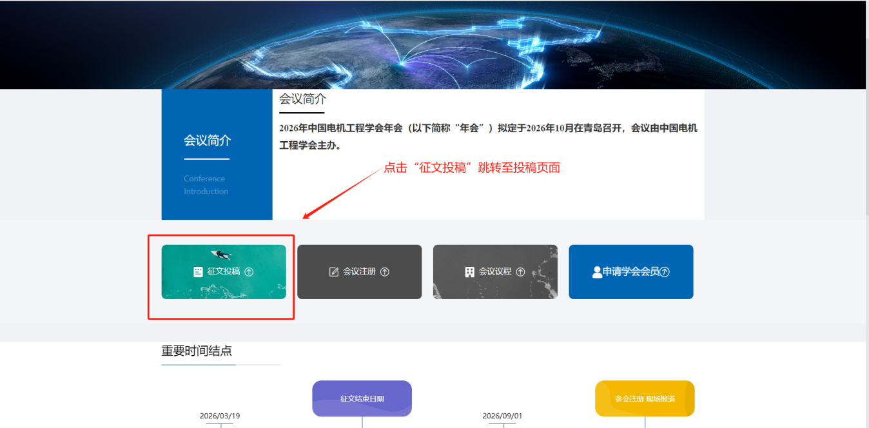

二、征文系统操作

1.投稿提交
按要求填写投稿内容，填写完毕后，点击右上角“提交”按钮

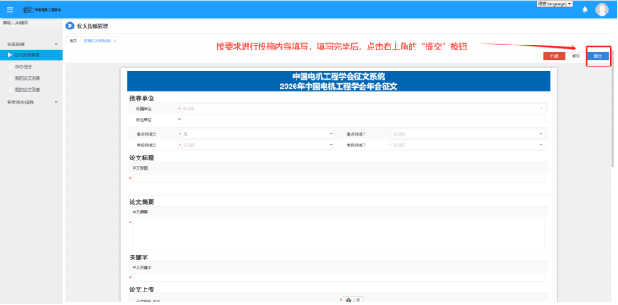
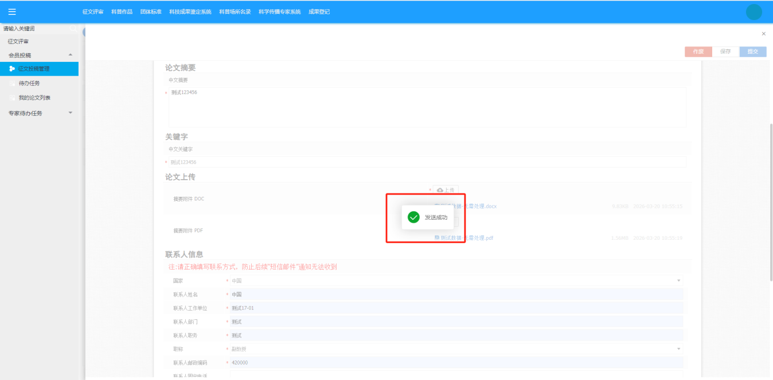

2.2论文列表
1.用户投稿后可在我的论文列表中查看历史投稿论文，并可查看论文评审录用结果状态；
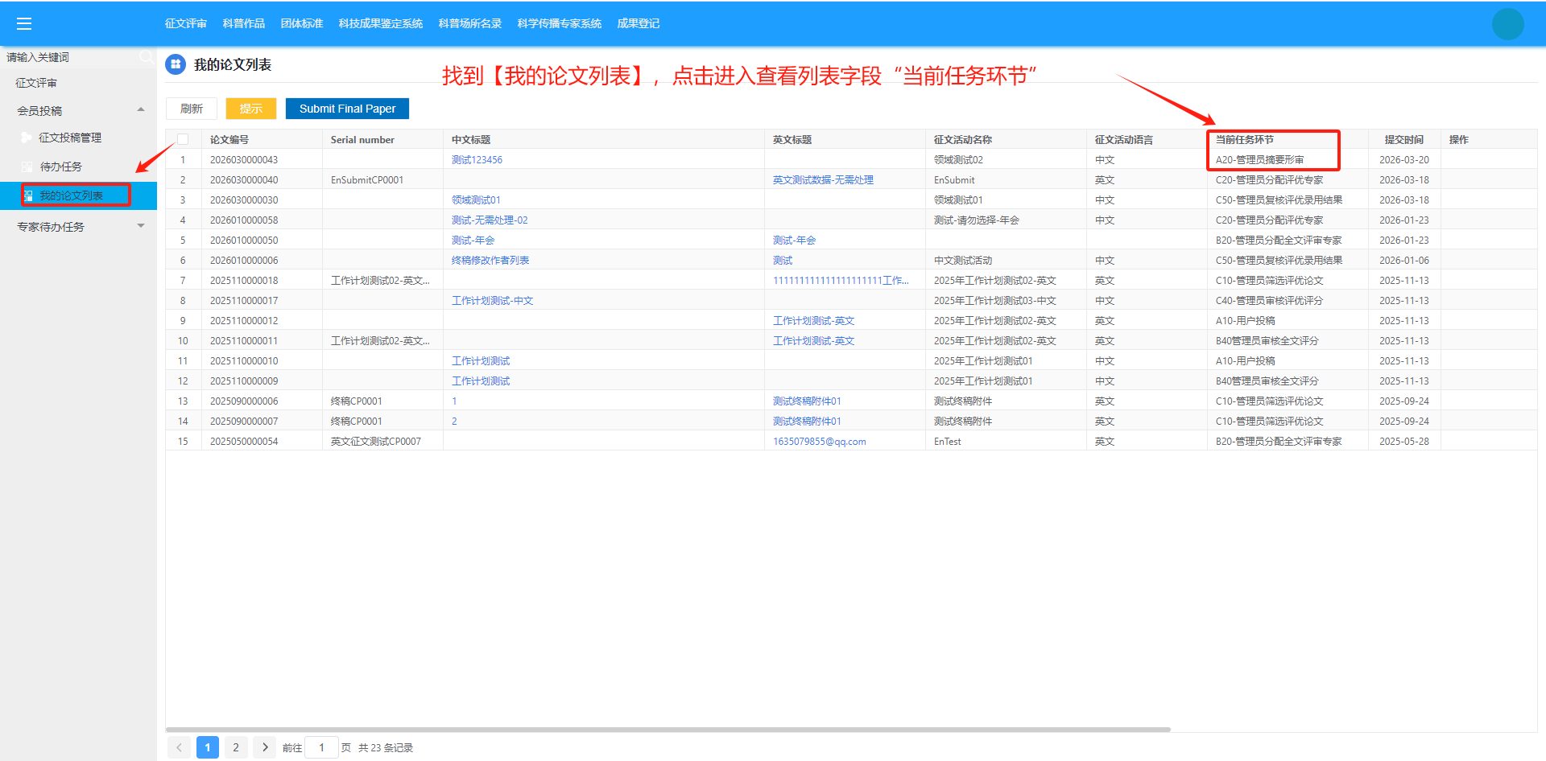

2.3待办任务
1.待办任务列表中均为用户待处理的任务，如（1.摘要投稿录用后提交全文任务、2.论文退回修改任务）用户点击论文标题链接后可进行任务的处理。
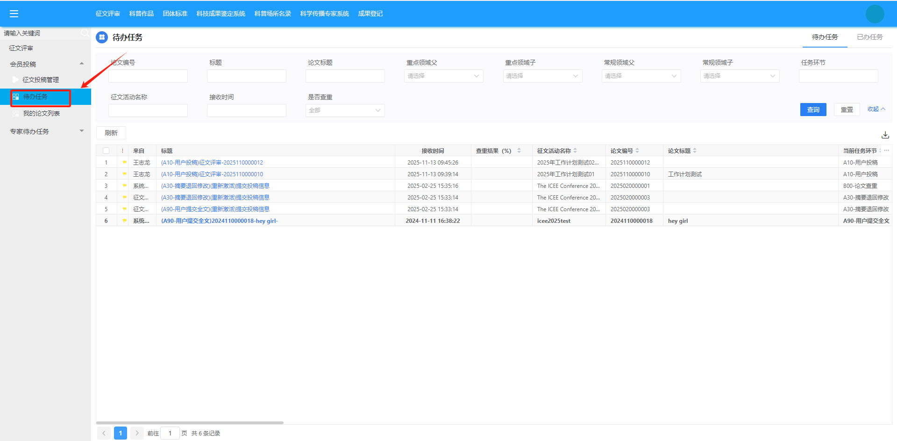

点击论文标题可进入详细信息页面进行处理
